**Lab02: 옴의 법칙**

**학번: 22200034**

**이름: 곽도현**

**1. 저항의 color 코드 값과 실제 측정한 저항 값을 기록하고, 오차를 계산하시오 (1점)**

|  |  |  |  |  |  |  |  |
| --- | --- | --- | --- | --- | --- | --- | --- |
| **Resistor** | **Color of Band** | | | | **Color-Code Value** | **Measured Value** | **% Difference** |
| **1st** | **2nd** | **3rd** | **4th** |
| **1** |  |  |  |  |  |  |  |
| **2** |  |  |  |  |  |  |  |
| **3** |  |  |  |  |  |  |  |
| **4** |  |  |  |  |  |  |  |
| **5** |  |  |  |  |  |  |  |

**2. 주어진 가변 저항에 대해 아래 (a), (b), (c)를 수행하고 표에 기록하시오 (1점)**

(a) Potentiometer를 반시계방향(Counter Clockwise, CCW)으로 완전히 돌린 후, ①번과 ②번 터미널 사이의 저항 값($R_{12}$)과 ②번과 ③번 터미널 사이의 저항 값($R_{23}$)을 측정하고 아래 표에 기록하여라. 측정된 두 값의 합을 아래 표에 기록하여라.

(b) shaft를 시계방향으로 1/3 정도 돌려서 (a) 실험을 반복한다.

(c) Shaft를 시계방향으로 2/3 정도 돌려서 (a) 실험을 반복한다.

|  |  |  |  |  |
| --- | --- | --- | --- | --- |
| **실험** | **Shaft Position** | **Resistance Measured Between** | | **Sum of Resistance**  **(R①② + R②③)** |
| **Terminal ①-②** | **Terminal ②-③** |
| (a) | CCW |  |  |  |
| (b) | 1/3 CW |  |  |  |
| (c) | 2/3 CW |  |  |  |

**3. 다음과 같이 회로를 구성하고 전압과 전류를 측정하여 아래 표에 기록하시오 (3점)**

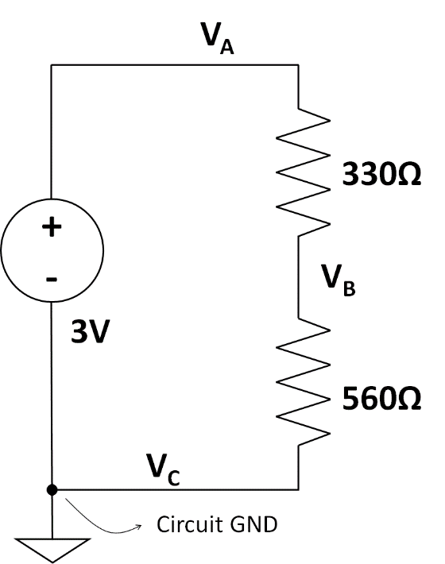

330Ω과 560Ω 각 저항의 양단 전압 차이를 측정하여 아래 표에 기록하라. (1점)

|  |  |
| --- | --- |
|  | **Measured Voltage** |
| **VAB** |  |
| **VBC** |  |

위의 회로에서 흐르는 전류를 측정하여 기록하라. (1점)

|  |  |
| --- | --- |
|  | **Measured Current** |
| **I** |  |

측정된 전류 값과 측정된 저항 값을 이용하여 각 저항의 양단 전압을 직접 계산하시오. (1점)

|  |  |
| --- | --- |
|  | **Calculated Voltage**  **(V=I·R)** |
| **VAB** |  |
| **VBC** |  |